Тема 11 0 Задание и организация доверительного интервала.

Средство преобразования физических величин определены доверительным интервалом = классом точностью = относительной погрешностью.

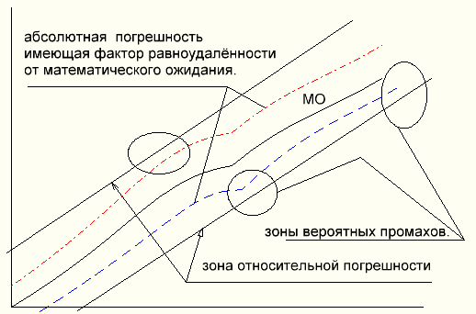

нет факта усиления (возрастания ) величины абсолютной погрешности

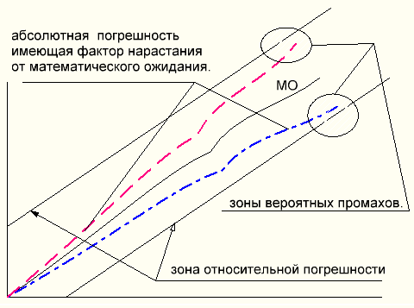

факт усиления (возрастания ) величины абсолютной погрешности

Необходимо проводить оценки для обеспечения доверительного интервала с целью срабатывания систем автоматики или мехатроники.

Износ оборудования и характеристики сырья и материалов разных производителей могут повлиять на качество контроля мехатронного процесса.

Причина всему неоднородности и разная концентрация химического состава и физического состояния в данном диапозоне температур и давлений используемого материала, энергоресурсов, ЭМП.

Для обеспечения возможности организации предотвращения ложных срабатываний обеспечивают в данных режимах эксплуатации

а) дублирование показаний

(один датчик может не увидеть промах, а другой датчик увидит)

б) временные задержки на ложный сигнал - промах

(промах длится 0,1 а щадержку на реакцию от промаха 0,2с).

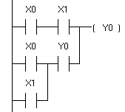

схема дублирования несанкционированных срабатываний на включение и выключение.

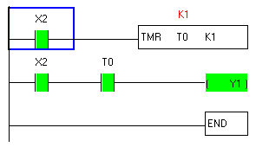

схема дублирования несанкционированных срабатываний на включение по таймеру.